Nama : Risma Datu Manapak

Nim : D0221352

Kelas :Informatika G

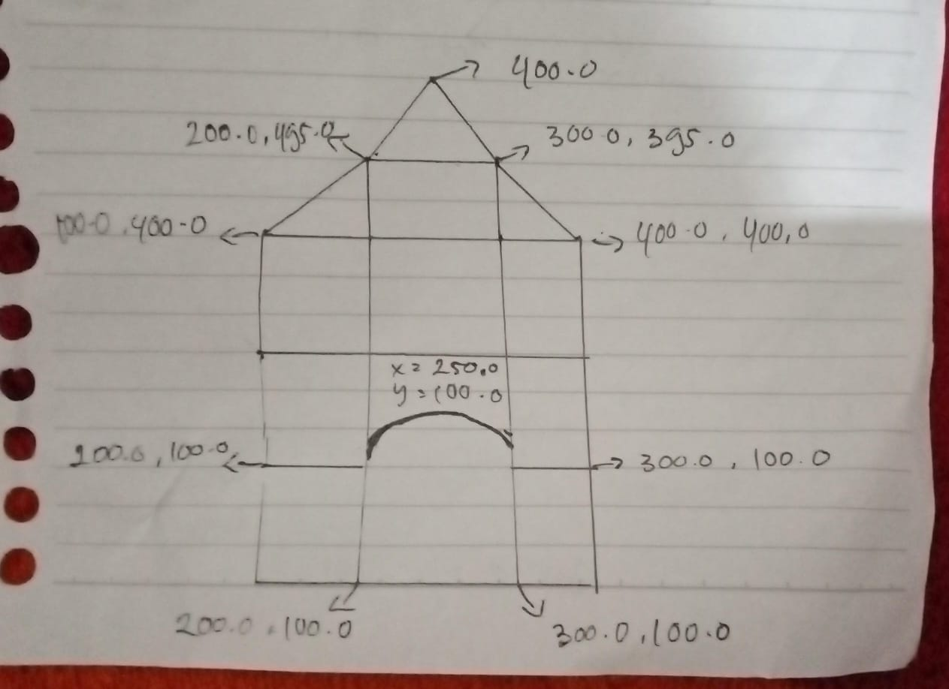

|  |
| --- |
| #include <iostream>  #include <GL/freeglut.h>  void drawInnerSquare(float x, float y, float size, float red, float green, float blue) {  // Menggambar kotak di dalam dengan warna yang ditentukan  glColor3f(red, green, blue);  glBegin(GL_QUADS);  glVertex2f(x, y);  glVertex2f(x + size, y);  glVertex2f(x + size, y + size);  glVertex2f(x, y + size);  glEnd();  }  void drawLeftTriangle(float x, float y, float size, float red, float green, float blue) {  // Menggambar segitiga dengan sisi miring dari kanan atas ke kiri bawah,  // sisi tinggi dari kanan bawah ke kanan atas, dan sisi alas dari kiri bawah ke kanan bawah.  glColor3f(red, green, blue);  glBegin(GL_TRIANGLES);  glVertex2f(x, y); // Sudut kanan atas  glVertex2f(x - size, y - size); // Sudut kiri bawah  glVertex2f(x, y - size); // Sudut kanan bawah  glEnd();  }  void drawEquilateralTriangle(float x, float y, float size, float red, float green, float blue) {  glColor3f(red, green, blue);  glBegin(GL_TRIANGLES);  glVertex2f(x, y); // Sudut atas  glVertex2f(x - size / 2, y - size); // Sudut kiri bawah  glVertex2f(x + size / 2, y - size); // Sudut kanan bawah  glEnd();  }  void display() {  glClear(GL_COLOR_BUFFER_BIT);  // Mendapatkan lebar dan tinggi layar  int screenWidth = glutGet(GLUT_WINDOW_WIDTH);  int screenHeight = glutGet(GLUT_WINDOW_HEIGHT);  // Geser semua gambar ke bawah  float yOffset = -100.0; // Jarak geser ke bawah  // Menggambar latar belakang (background) hijau  glColor3f(1.0, 1.0, 1.0);  glBegin(GL_QUADS);  glVertex2f(0.0, 0.0);  glVertex2f(screenWidth, 0.0);  glVertex2f(screenWidth, screenHeight);  glVertex2f(0.0, screenHeight);  glEnd();  // Menggambar kotak putih dan biru di tengah layar  float squareSize = 100.0;  float centerX = (screenWidth - squareSize * 3) / 2;  float centerY = (screenHeight - squareSize * 3) / 2 + yOffset; // Geser ke bawah  for (int i = 0; i < 3; i++) {  for (int j = 0; j < 3; j++) {  float x = centerX + i * squareSize;  float y = centerY + j * squareSize;  if ((i + j) % 2 == 0) {  drawInnerSquare(x, y, squareSize, 0.5, 0.5, 0.5); // Kotak putih  }  else {  drawInnerSquare(x, y, squareSize, 0.6, 0.6, 0.6); // Kotak biru  }  }  }  // Menggambar kotak tambahan di atas, di tengah layar (warna merah)  float additionalSquareSize = 100.0;  float additionalSquareX = (screenWidth - additionalSquareSize) / 2;  float additionalSquareY = centerY + 3 * squareSize;  drawInnerSquare(additionalSquareX, additionalSquareY, additionalSquareSize, 0.4, 0.4, 0.4); // Kotak merah  // Menggambar segitiga sama sisi di atas kotak merah (warna kuning)  float equilateralTriangleSize = 100.0;  float equilateralTriangleX = additionalSquareX + additionalSquareSize / 2;  float equilateralTriangleY = additionalSquareY + additionalSquareSize * 2;  drawEquilateralTriangle(equilateralTriangleX, equilateralTriangleY, equilateralTriangleSize, 0.4, 0.4, 0.4); // Segitiga sama sisi kuning  // Menggambar segitiga siku-siku di sebelah kiri kotak atas (alas dari kiri bawah ke kanan bawah, tinggi dari kanan bawah ke kanan atas)  // Menggambar segitiga kiri dengan warna hijau  glColor3f(0.4, 0.4, 0.4); // Warna hijau  glBegin(GL_TRIANGLES);  glVertex2f(100.0, 400.0 + yOffset);  glVertex2f(200.0, 495.0 + yOffset);  glVertex2f(200.0, 400.0 + yOffset);  glEnd();  // Menggambar segitiga siku-siku di sebelah kanan kotak atas (sisi miring dari kiri atas ke kanan bawah,  // sisi tinggi dari kiri atas ke kiri bawah, sisi alas dari kanan bawah ke kiri bawah)  // Menggambar segitiga kanan dengan warna kuning  glColor3f(0.4, 0.4, 0.4);  glBegin(GL_TRIANGLES);  glVertex2f(300.0, 300.0);  glVertex2f(300.0, 395.0);  glVertex2f(400.0, 300.0);  glEnd();  // Menggambar pintu (sebuah persegi panjang)  glColor3f(0.0, 0.0, 0.0); // Hitam  glBegin(GL_POLYGON);  glVertex2f(200.0, 0.0); // Sudut kiri bawah  glVertex2f(300.0, 0.0); // Sudut kanan bawah  glVertex2f(300.0, 100.0); // Sudut kanan atas  glVertex2f(200.0, 100.0); // Sudut kiri atas  glEnd();  // Menggambar setengah lingkaran di atas pintu (atas pintu)  glColor3f(0.0, 0.0, 0.0); // Hitam  glBegin(GL_POLYGON);  float x, y;  float radius = 50.0;  int numSegments = 100;  for (int i = 0; i <= numSegments; i++) {  float theta = 3.14159265 * i / numSegments;  x = 250.0 + radius * cos(theta);  y = 100.0 + radius * sin(theta);  glVertex2f(x, y);  }  glEnd();  glFlush();  }  void myinit() {  glClearColor(1.0, 1.0, 1.0, 1.0);  glColor3f(1.0, 0.0, 0.0);  glPointSize(2.0);  glMatrixMode(GL_PROJECTION);  glLoadIdentity();  gluOrtho2D(0.0, 499.0, 0.0, 499.0);  }  int main(int argc, char** argv) {  glutInit(&argc, argv);  glutInitDisplayMode(GLUT_SINGLE | GLUT_RGB);  glutInitWindowSize(500, 500);  glutInitWindowPosition(0, 0);  glutCreateWindow("UTS GRAFIK KOMPUTER");  glutDisplayFunc(display);  myinit();  glutMainLoop();  return 0;  } |

